DESARROLLO TEMÁTICO

¡Nuestros colonizadores!

La colonia

Cuando se habla de colonización se hace referencia a la forma como un país se apodera de otro, utilizando la fuerza militar. El país invasor se adueña de la tierra y demás recursos del país invadido, impone su idioma, sus costumbres, controla las actividades económicas y desconoce a las autoridades y normas del país que ha invadido, estableciendo sus propios gobernantes y leyes. Esto le sucedió a América cuando España, Inglaterra, Portugal y Francia se apoderaron de sus tierras.

Colombia fue colonizada por España, por lo que éste período de nuestra historia se conoce como época Colonial o Colonia. La corona española era la que legislaba, autorizaba la fundación de ciudades y controlaba todas las actividades económicas políticas y sociales durante los años 1550 y 1810.

España creó el mayor imperio de esa época, el cual se extendía desde el sur de lo que hoy se llama Estados Unidos, hasta Sur América, pasando por México, Centro América y las islas de mayor tamaño del Océano Pacífico, excepto Brasil que pertenecía al Imperio de Portugal.

Las colonias españolas explotaban oro, plata, producían azúcar, tabaco, cacao y palo de tinte, para exportar hacia España. Estas colonias, también recibían de los países europeos: telas, armas, vino, aceite de oliva, herramientas agrícolas, perfumes, sombreros, encajes, puntillas y herraduras.

El virreinato de la Nueva Granada

La corona española dividió su gran imperio en diferentes virreinatos, los cuales eran gobernados por un virrey, territorio que ahora ocupan Colombia, Panamá, Venezuela y Ecuador, al cual se le denominó Virreinato de la Nueva Granada en el año 1739.

Los virreinatos estaban divididos entre gobernaciones, las cuales tenían su ciudad capital donde vivía el gobernador, quien poseía toda la autoridad sobre los territorios y sus habitantes.

El virreinato de la Nueva Granada se encontraba dividido en las gobernaciones de: Santa Marta, Cartagena, Nuevo Reino de Granada y Popayán.

La administración colonial

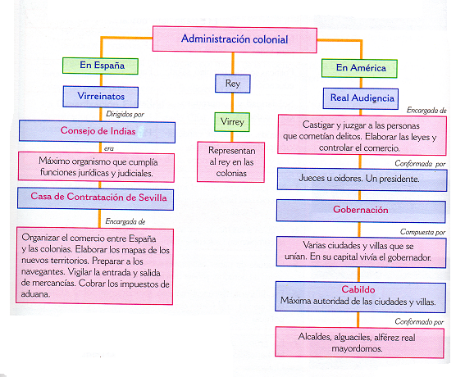

Mapa conceptual sobre la Administración Colonial

La colonia española creó varias instituciones para administrar y gobernar sus colonias; unas se encontraban en América y otras en España. Lo más curioso es que todas las leyes que se aplicaban en América se habían hecho en España.

Instituciones con Sede en América

Real Audiencia: se encargaba de juzgar y castigar a las personas que cometían delitos, de elaborar las leyes y controlar el comercio. Estaba conformada por varios jueces u oidores y un presidente.

Gobernación: Estaba conformada por varias ciudades y vallas que se unían.

Capitanía General: era una gobernación de carácter militar que se creaba en las regiones donde se presentaban problemas con indígenas rebeldes, piratas, etc., el Capitán General era quien gobernaba estas capitanías.

Virreinato: Fue creado en 1717 en la Nueva Granada, con este se conocía el territorio colombiano, el cual comprendía varias gobernaciones que tenían su capital donde vivía el virrey, quien después del rey era la máxima autoridad de las colonias. Su función principal era terminar con los abusos de autoridad de algunos funcionarios de la corona y también, hacer cumplir las leyes.

Los cuatro virreinatos que se crearon en América fueron:

Virreinato | Capital
Nueva España | México
Perú | Lima
Nueva Granada | Santa Fe
Río de la Plata | Buenos Aires

Presidentes: la corona se vio en la necesidad de nombrar para la audiencia de Santa Fe de Bogotá un presidente al que se le otorgó toda la autoridad política y militar.

Cabildos y ayuntamientos: Constituían la máxima autoridad de los municipios y villas, eran dirigidos por los alcaldes, alguaciles el alférez real y los mayordomos, encargados de vigilar las tierras del Municipio. Entre sus funciones se encontraban: distribuir las tierras entre la población, imponer los impuestos para pagar los gastos de administración del municipio y ordenar los precios de los productos que se compraban y vendían en el municipio. Funcionaba de dos formas: el cabildo ordinario que se llevaba a cabo cuando sólo se reunían sus miembros y el cabildo abierto, cuando en las reuniones participaban también los habitantes de las ciudades o villas.

Instituciones con sede en España

Consejo supremo de indias: Fue creado por el rey Fernando el Católico cuando se iniciaba la conquista. Era la institución política y administrativa más importante; las funciones de éste Consejo eran: legislar para las colonias, proponer el rey las personas para los cargos públicos, administrar la economía colonial y resolver los problemas relacionados con los indígenas.

Casa de Contratación de Sevilla: sus funciones principales consistían en: organizar el comercio entre España y las colonias, elaborar los mapas de los nuevos territorios, preparar a los navegantes, vigilar la entrada y salida de las mercancías, cobrar los impuestos de aduana, vigilar la repartición de las tierras entre los conquistadores y colonizadores, al igual, que vigilar la llegada de barcos y pasajeros.

La economía colonial

Para obtener mayor beneficio de la mano de obra indígena, los españoles organizaron dos instituciones económicas: la encomienda y la mita. Estas eran formas de trabajo que produjeron una gran disminución de la población indígena.

La encomienda: consistía en entregarle familias indígenas a un español, estas familias debían obedecer y pagar al encomendero una cantidad de impuestos cada cierto tiempo. A su vez el encomendero se comprometía a proteger a los indígenas y a enseñarles la región católica, ayudado por un religioso y el corregidos de naturales, es decir, un intermediario entre la corona y los indígenas. El religioso y el corregidor se encargaban de vigilar que los indígenas no fueran maltratados, situación que en la realidad no se cumplía.

La mita: Consistía en un sorteo periódico para determinar qué indígenas debían trabajar durante un tiempo, para los españoles en las minas, en el campo o en las ciudades, a cambio recibían un salario. Con este dinero pagaban sus tributos o impuestos.

Debido a los constantes cambios de trabajo en las minas y a las variaciones del clima, los indígenas se enfermaron y muchos de ellos murieron; otros lograron huir a las haciendas para trabajar como jornaleros. La mita fue la institución que más contribuyó a la destrucción de las comunidades indígenas.

La esclavitud: Debido a la rápida disminución de los pueblos indígenas, los españoles decidieron traer personas provenientes de África, que eran tratadas como esclavos, para que trabajaran en las minas y en las haciendas, en el servicio doméstico, en los ríos recogiendo oro, cargando mercancías y personas o como vendedores callejeros. Los esclavos no tenían ningún derecho y eran propiedad de quienes los compraban.

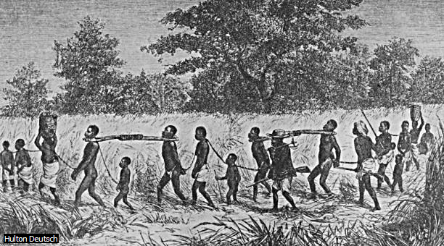

Esclavos Africanos

Cartagena de Indias se convirtió en el principal puerto de América del Sur, allí llegaban los barcos que transportaban a los esclavos africanos que, posteriormente eran vendidos y distribuidos por todo el reino.

La sociedad colonial

El proceso de mestizaje y el desarrollo de la economía dieron origen a una sociedad dividida por causa de las notables diferencias en el trabajo, la riqueza, los privilegios y, sobre todo, por la discriminación racial. Entre los grupos sociales que se conformaron estaba:

Los españoles: Se encargaban de gobernar. Además, de ocupar los cargos más altos en el gobierno, también controlaban las actividades productivas como la minería, el comercio con España y los cultivos de exportación.

Los criollos: Eran los hijos de españoles nacidos en América. Se dedicaban al comercio o la administración local, poseían tierras y tenían acceso a la educación.

Los mestizos, mulatos y zambos: se desempeñaban como labradores, artesanos, zapateros, sastres, arrieros y cargueros; eran una población libre y, con el tiempo, algunos de sus miembros lograron educarse y hacer carrera como militares o sacerdotes.

Los indígenas: Debían pagar tributos en especie, o con el trabajo en las tierras de sus encomenderos y en las minas.

Los esclavos: trabajaban en las minas, en el campo o como sirvientes domésticos. Solo tenían derecho al alimento, al vestido y a un día libre por semana.

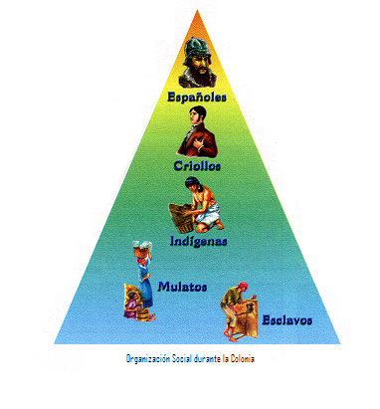

COMPETENCIAS CIUDADANAS

La igualdad

 =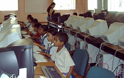

La igualdad es: el principio que reconoce a todos los ciudadanos la capacidad para los mismos derechos.

La constitución Política de Colombia reconoce el derecho a la igualdad en el artículo 13, del capítulo 1 del título II. Éste artículo define a todo las personas como seres libres e iguales ante la ley, que deben recibir la misma protección y trato de las autoridades y gozarán siempre de los mismos derechos, libertades y oportunidades sin que exista ninguna discriminación por razones de: sexo, raza, origen nacional o familiar, lengua, religión, opinión política o filosófica. Además, reconoce la protección a los más débiles y sanciona los abusos que se cometan contra las personas en razón de la violación a la igualdad.

El principio de la igualdad nos invita a: Identificar situaciones de inclusión y respeto a la pluralidad, así como de exclusión y discriminación; cuidar el bienestar de otros; expresar sentimientos de empatía y realizar acciones positivas con las personas que sufren discriminación e identificar las consecuencias de la discriminación, proponiendo así, maneras de evitarla y corregirla.

¡Así nos independizamos!

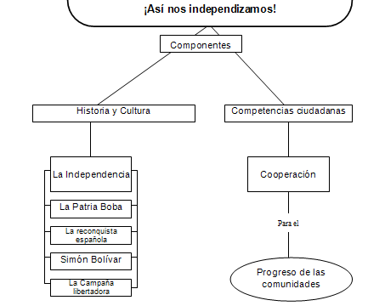

La independencia

El movimiento de la ilustración dio lugar a importantes acontecimientos en Europa, entre los que sobresalió la Revolución Francesa, sucedida en 1789 con esta revolución los franceses terminaron con el régimen monárquico y, además, dio lugar a la declaración de los derechos del hombre y del ciudadano, según la cual todos los hombres somos iguales. Esta idea era novedosa para la época, pues, a modo de ejemplo, la esclavitud de las personas era algo aceptado como normal.

En 1793 Antonio Nariño tradujo la declaración de los derechos del hombre al español, pero, como esta clase de ideas eran peligrosas para el mantenimiento del régimen colonial, fue encarcelado y condenado al destierro en España donde logró escapar.

Poco después de la revolución francesa asumió el poder en Francia Napoleón Bonaparte quien en 1808 invadió a España y proclamó a su hermano José como rey de éste país. Esta crisis en el gobierno llevó a que el pueblo español se organizara en la llamada Junta Central, de la cual pasaron a depender las colonias hispanoamericanas.

Estas circunstancias fueron aprovechadas por los americanos, quienes organizaron numerosos levantamientos contra el régimen colonial. En la Nueva Granada este deseo de independencia se convirtió en realidad el 20 de julio de 1810 de la siguiente manera:

La noche anterior a ésta fecha, se reunieron en el observatorio astronómico de Santa Fe de Bogotá algunos criollos entre los que se encontraban Francisco José de Caldas, José María Carbonell, Camilo Torres y otros. Allí se utilizaron los detalles de una revuelta programada para el día siguiente que era viernes y en el que habría influencia de gente por ser día de mercado.

Según lo pactado, y aprovechando la llegada del oidor Antonio Villavicencio, que era quiteño, se solicitaría prestado un florero al comerciante español José González Llorente. Así se hizo, y como éste se negó tratando de manera insolente a los criollos, estos respondieron en forma violenta y poco faltó para que fuera linchado por la multitud. El virrey, quien se vio presionado por estos hechos, dio permiso para convocar un Cabildo Extraordinario en el que los criollos eligieron una Junta de Gobierno. De esta manera se produjo la Independencia y nuestro país comenzó a ser gobernado por granadinos.

La Patria Boba

Después de los acontecimientos del 20 de julio, los granadinos buscaron la manera de organizar el país. Pero siguieron dos bandos opuestos: los federalistas y los centralistas.

Los federalistas: dirigidos por Camilo Torres, consideraban que el gobierno debía organizarse de tal manera que cada una de las provincias que formaban el país tuvieran autonomía económica y política.

Los centralistas: dirigidos por Antonio Nariño, consideraban a su vez, que el país debía organizarse con un Gobierno Central fuerte que administrara todo el territorio.

Estas diferencias originaron una guerra entre los criollos durante los años 1812 y 1813. Fue nuestra primera guerra civil y resultó desastrosa para la nueva república. Por eso este periodo de nuestra historia se conoce como el de la Patria Boba.

La reconquista española

Mientras nuestro país se desangraba en la guerra civil entre federalistas y centralistas, los españoles lograron sacar a los franceses de su territorio y pusieron en el trono de España a Fernando VII. Entonces este rey comenzó a someter nuevamente a las colonias que se habían revelado.

Para esto organizó una expedición pacificadora dirigida por el mariscal Pablo Morillo. Su misión era reestablecer el orden de la nueva granada y reimplantar el dominio del rey.

Los ejércitos españoles salieron del Puerto de Cádiz en España y llegaron a Santa Marta en 1815 allí planearon el sitio de Cartagena. Esta ciudad fue rodeada y, aunque los cartageneros opusieron una tenaz resistencia, después de muchos días se vieron obligados a rendirse. Una vez tomada Cartagena partieron cuatro expediciones españolas hacia el interior del país para completar la reconquista.

Sin embargo, el exceso de represión llevada a cabo por Morillo, en cual mandó a ejecutar una gran cantidad de patriotas, contribuyó a que muchos granadinos que todavía no estaban de acuerdo con independizarse de España, se unieran definitivamente a la lucha por la Independencia.

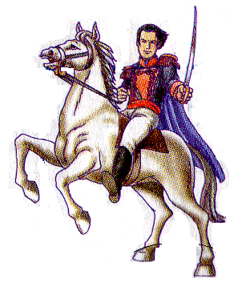

Simón Bolívar

El Libertador, Simón Bolívar nació en Caracas, Venezuela, el 24 de junio de 1783; fue el cuarto hijo de Juan Vicente Bolívar y Concepción Palacios. Perdió a su padre cuando tenía tres años y nueve años después perdió a su madre.

De su educación se encargó Simón Rodríguez. En 1799 viajó a Madrid, España, y allí contrajo matrimonio con Maria Teresa del Toro, con quien regresó a Caracas en 1803, su esposa murió. Bolívar contaba entonces con 19 años.

Poco tiempo después regresó a Europa donde pasó gran parte de juventud, y fue allí donde conoció las ideas revolucionarias que habían dado lugar a la Revolución Francesa y a la Independencia de Estados Unidos. Entonces, regresó a su patria para hacer allí realidad estas mismas ideas.

Esto lo logró después de una larga lucha que terminó con la liberación de cinco repúblicas: Colombia, Venezuela, Perú, Ecuador y Bolivia.

Bolívar murió en la Quinta de Sanpedro Alejandrino, en Santa Marta, el 17 de diciembre de 1830.

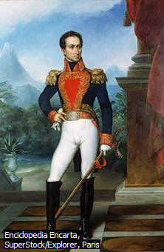

El Libertador

La campaña libertadora

Bolívar puso como objetivo de su vida liberar a las naciones americanas del dominio español y, desde un comienzo, decidió involucrar a todas las clases sociales en sus planes militares contra el ejército español. El apoyo popular y el adecuado manejo político que le dio a los caudillos regionales, le permitieron crear un ejército nacional el cual, organizado y entrenado por Francisco de Paula Santander, en los llanos de Casanare, se convirtió en el núcleo militar que acabaría más tarde con el dominio colonial en la nueva granada.

Corría en el año 1819 cuando Bolívar decidió marchar sobre Santa Fe de Bogotá; para hacerlo atravesó con su ejército la Cordillera Oriental de los Andes por el Páramo de Pisba, esta maniobra cogió por sorpresa al ejército español que fue vencido luego en los combates del Pantano de Vargas, el 25 de julio, y luego en el Puente de Boyacá, el 7 de agosto.

El triunfo del Puente de Boyacá significó el fin de la dominación española en nuestro país. La nueva Granada se convirtió a partir de entonces en el centro desde donde partieron nuevas expediciones libertadoras que poco después acabaron con el dominio español en Venezuela, Ecuador, Perú y Bolivia.

